國立臺灣大學研究成果專利申請表
本校案號：
(由產學合作總中心填寫)
計畫合作機構 | 國科會  (請填寫本申請案所屬之經費來源，如：國科會、經濟部、農委會等) | □利用本校資源  (勾選本項則無需填計畫名稱及編號)
計畫名稱  及編號 | 103-2911-I-002-302 跨國頂尖研究中心-智慧型機器人及自動化跨國頂尖研究中心  (請附計畫經費核定清單或契約書影本)
計畫合作期限  及金額 | 自 103 年 2 月 1 日至 104 年 1 月 31 日  新台幣 13000000 元整
發明名稱 | 工具機機器人化機器人工具機化整合控制平台
擬申請之國家 | █中華民國 █美國 □其他：
附 件  (＊為必要文件) | █＊國立臺灣大學研究成果專利構想揭露書(附件一)  □相關文獻陳報表(附件二)  □前案檢索資料  □計畫經費核定清單(國科會計畫者)  □研究計畫補助合約書影本(非國科會計畫者)  □己公開或預計公開之相關文件(若於附件一第四點勾選公開或預計公開者)  □學位論文口試保密同意書影本  □與本案相關之文獻資料影本
提 案 人： （簽章）
單 位：
職 稱：
提案日期： 年 月 日

系 主 任

院 長

研 發 長

承辦單位：
研發處
產學合作總中心

※發明人專利費用分攤說明：
經本研發成果所衍生之相關權益義務，將依「國立臺灣大學研究發展成果及技術移轉管理要點」辦理，有關專利申請費用之分攤及研發成果權利金及衍生利益之分配如要點第七點及第十二點，條文如下：
七、專利申請費用之分攤
經研發處審議通過據以申請專利者，專利申請之申請費、證書費、第一期專利年費、事務所手續費及其他依法令應繳納之專利規費等(以下簡稱專利申請費用)，依下列原則分攤︰
(一)申請之專利費用分攤比率如下：由校方負擔45%、發明人負擔50%、發明人所屬單位(院系所)負擔5%；有資助機關補助案件者，校方負擔75%、發明人負擔20%、發明人所屬單位(院系所)負擔5%。
(二)本校依規定向資助機關申請補助專利相關費用而獲准後，其所申請之補助費用，由本校運用於研發成果管理維護及推廣。
(三)研究經費由基金會或私人企業提供者，亦得由經費提供者自行向有關專利主管機關申請，本校不負擔相關費用，其智慧財產權之歸屬仍應依第二點規定辦理。
(四)院系及相關單位不願負擔專利申請費用者，其負擔部分由學校負責，其相對技轉類建教合作收入(如授權金及衍生利益金)歸屬學校。
(五)專利審查過程中發明人有提出申復、補充、修正、答辯等情事者，前三次必要之費用依第一款規定比率分攤；第四次以上費用，由發明人先自行負擔，最後確認獲准通過時，再依第一款規定比率分攤。
經財務處同意之投資案件，有關費用分擔於簽陳校長同意後，不適用前項規定。
十二、研發成果權利金及衍生利益之分配
技轉類建教合作收入於扣除回饋資助機關之部分後，依下列比率分配︰
(一)專利授權案件，其分配比率如下：校方20%、發明人70%、發明人所屬單位(院系所)10%。
(二)非專利授權案件，其分配比率如下：校方40%、發明人50%，發明人所屬單位10%。
經財務處同意之投資案件，有關費用分配於簽陳校長同意後，不適用前項規定。

附件一、國立臺灣大學研究成果專利構想揭露書
本校案號：
(由產學合作總中心填寫)
提案日期：中華民國 年 月 日
一、發明名稱 | 中文：工具機機器人化機器人工具機化整合控制平台  英文：Hybrid CNC Machine Tool and Multi-axis Robotics Control Platform
二、提 案 人 | 姓名 |  |  |  | 羅仁權 |  |  | 服務單位 | 機器人國際中心 |  |  | 職稱 |  |  |  | 主任
二、提 案 人 | 電話 |  |  |  | 02-33669822 |  |  | e-mail | renluo@ntu.edu.tw
三、權利歸屬 | ■臺大  □共有：與 共有，共有比例為 ％： ％  (請填寫共有機構名稱) (臺 大 ：共有機構)  □其他：
四、本申請案是否已公開? | ※根據中華民國及美國專利法規定，凡案件於申請前己見於刊物或公開發表（含學位論文口試、學位論文電子全文及電子書目資料(含摘要)上網、學位論文紙本全文上架、學術刊物發表、學術研討會發表、媒體報導、上課講習、公開演講、參加展覽會、競賽發表…等公開事項），需於其事實發生後六個月內（若申請美國案為12個月內）提出申請方符合申請要件。
四、本申請案是否已公開? | ■是(請續填以下) □否，未來預計會公開(請續填以下) □否  請註明公開事實及日期(若有多次公開，請條列)  (1)  (2)  ※學位論文口試視同公開，若採取以下手段，則可能認為不算公開(1)口試會議不以網路公告(2)口試時關門不讓聽眾自由進出，避免對不特定人士揭露技術(3)所有參加口試會議者簽署保密同意書(若有簽屬請提供影本一份)。  ※學位論文繳交提醒：論文電子全文、電子書目資料(含摘要)及紙本論文若於網路上或圖書館供人查詢或閱覽也算是公開，若欲採取保密措施需於(1)本校電子學位論文服務系統上傳論文電子全文時，於系統上勾選電子全文延後公開，並另行填寫「學位論文延後公開申請書」向圖書館申請(2)電子書目資料(含摘要)及(3)紙本論文延後公開(注意：若於公開後才向圖書館申請延後公開，則仍以原公開日期為公開日)。  ※為維持申請專利內容之新穎性，請盡量在申請前勿公開相關內容。若已公開或預計公開請檢附已公開或預計公開之相關文件。
五、建議檢索關鍵字 |  | 中文：工具機/多軸控制  英文：CNC ROBOT/ Multi-access control
六、發明人 | ※發明人欄位填寫說明：  (1)發明人超過三位時，請自行複製發明人欄位使用。  (2)發明人請填寫實際的發明人，參酌美國專利實務上的認定，所謂發明人必須是對發明概念之形成及至少一項申請專利範圍之標的有所貢獻之人，才能稱為發明人。美國專利法規定，若列名之發明人未有發明之事實，則不得取得專利；若發明人記載錯誤，且可證明有「欺瞞之意圖」，則此專利權無法主張權利（單純接受指示，依所設計之實驗完成實驗結果者、提出需求者、提出產品缺點者等無實質貢獻者，不能算是發明人）。  (3)未來收益分配之有功人員不限於此專利申請案所列之實際發明人。
六、發明人 | 1 |  |  | 姓名 |  | (中文/英文) 羅仁權/ Ren C. Luo
六、發明人 |  |  |  | 服務單位 |  | 台灣大學電機系 |  |  |  | 職稱 |  |  | 教授
六、發明人 |  |  |  | 國 籍 |  | ■中華民國 □其他： |  |  |  | 身份證字號或護照字號 |  |  | H100369682
六、發明人 |  |  |  | e-mail |  | renluo@ntu.edu.tw |  |  |  | 電話 |  |  | (02)3366-9822
六、發明人 |  |  |  | 聯絡地址 |  | 台北市羅斯福路四段一號 電機系 明達館625室
六、發明人 | 2 |  |  | 姓名 |  | (中文/英文) 彭鐿文/Yi Wen Peng
六、發明人 |  |  |  | 服務單位 |  | 台灣大學電機所控制組 |  |  |  | 職稱 |  |  |  | 博士班學生
六、發明人 |  |  |  | 國 籍 |  | ■中華民國 □其他： |  |  |  | 身份證字號或護照字號 |  |  | J120090447
六、發明人 |  |  |  | e-mail |  | yvpeng@ira.ee.ntu.edu.tw |  |  |  | 電話 |  |  | 0922-413-333
六、發明人 |  |  |  | 聯絡地址
六、發明人 | 3 |  |  | 姓名 |  | (中文/英文)
六、發明人 |  |  |  | 服務單位 |  |  |  |  |  |  | 職稱
六、發明人 |  |  |  | 國 籍 |  | □中華民國 □其他： |  |  |  |  | 身份證字號或護照字號
六、發明人 |  |  |  | e-mail |  |  |  |  |  |  | 電話
六、發明人 |  |  |  | 聯絡地址
七、專利類別 |  |  | ■發明 ■新型 □新式樣(新專利法將改為設計專利)  ※發明，指利用自然法則之技術思想之創作。  新型，指利用自然法則之技術思想，對物品之形狀、構造或裝置之創作。  新式樣，指對物品之形狀、花紋、色彩或其結合，透過視覺訴求之創作。  ※請注意：美國無新型專利，若勾選新型，亦將提出發明專利申請。
八、申請國家及理由 |  |  | ■中華民國 ■美國 □其他：  ※本校專利申請審查原則：以中華民國、美國兩國為優先考量，若欲申請其他國別(含歐盟、PCT），則需請發明人依擬申請之國別提供以下三種狀況之說明文件：(1)有廠商願意技術移轉(2)有授權潛力(3)市場評估良好，並經校方審查程序，如未附相關資料則無法審查。
九、本申請案所屬技術領域別與可能應用範圍 |  |  | 本申請案所  屬技術領域 |  |  |  | CNC工具機, 多軸控制，混合CNC工具機與多軸控制平台
 |  |  | 可能應用範圍  (產業或產品) |  |  |  | 雷射, 焊接, 點膠, 切割, 噴漆，拋光，打磨，雕刻等產業
※本專利應用之可行性及潛在授權廠商：
(1)本專利之技術與該國現有產品或技術之競爭性如何？
(2)依據本專利之產品或製程進入該國市場的可行性如何？
(3)若有任何公司曾與您接洽或詢問過相關技術，亦請提供。
 |  |  | 申請國家 |  |  |  | 應用可行性及潛在授權廠商建議（請以文字說明）
 |  |  | 中華民國 |  |  |  | 友嘉集團、台中精精集團、東台精機集團…等
 |  |  | 美國 |  |  |  | Adept Inc. 、ABB robotics、Fanuc…等
 |  |  | 其他：
十、發明背景及內容 |  |  | - 發明所欲解決之問題：係指申請專利之發明或新型所要解決先前技術中存在的問題。  在機器人技術和產業機械領域，軌跡規劃永遠是最重要的問題之一。最近，因為複雜軌跡輪廓輸入俾便加工複雜工件的需求不斷增加。目前現有的作法將其路徑分割成數個小的直線或圓弧片段，並使用NURBS數學模型，最後成功複雜的運動軌跡，但此方法導致加工時由於小線段的不斷加速、減速，造成加工不穩定運動問題，使加工件表面粗糙度不理想。因此，這類應用程式就必須使用高階且昂貴的控制器，來實現困難的插值問題。
 |  |  | - 解決問題之技術手段：即欲獲得專利保護之主要技術特徵，請條列本案相較於先前技術具有創新、進步或功效等獨特技術部分，做為撰寫申請專利範圍之參考。
 |  |  | 非所有控制器都有能力接受 NURBS 複雜曲線來解決小線段位移問題。為了以低成本且實際地解決這個問題，本申請案提出一個創新演算法來產生平滑和高效的高階乘運動軌跡使機台最有效率的移動。它是由分段的部分在一定限制條件下組成，如：最大的加速度和有限的進給速度。由於這演算法，6自由度混合CNC機器人的末端執行器，可以在由直線或圓弧片段構成的路徑上移動。這是相當複雜的，因為需求路徑是高階乘的運動軌跡，卻使用一般的控制器(將無法處理高階曲線，如NURBS)即可達成此任務。
 |  |  | - 對照先前技術之功效：係指前述技術手段所產生的技術效果。
NURBS數學模型的建立始於1950年代，它描述了數學上的自由曲面。因此，NURBS通常用於電腦輔助設計（CAD）、電腦輔助製造（CAM​​）、電腦輔助工程（CAE），並且是眾多業界廣泛標準的一部分。一般情況下，編輯NURBS曲線和曲面是非常直觀和可預測的。
本申請案提供的演算法，通過將路徑分為幾個小的直線或圓弧線段來獲得軌跡，用來代替NURBS方法。此外，我們控制速度/加速度的時間（TA），讓混合CNC機器人的末端執行器，沿著由小片段組成的高階乘軌跡平順高效地移動。
十一、本發明之實施方式 |  |  | ※請舉出至少一項關於本發明之較佳實施方式或具體實施例，可配合圖示說明，使所屬技術領域中具有通常知識者能了解其內容並可據以實施。(本項可於本表格說明或以技術文件、論文等代替)
圖1 是由我們的iCeiRA中心開發的龍門式混合CNC-機器人。對於混合CNC機器人的“CNC”底座部分，它的三軸（X、Y和V）是由同步的X、Y和V軸線性馬達構成，而“機器人”部分是由四個伺服馬達構成，它被稱為四自由度混合CNC機器人的Z頭，所以混合的意思是把“CNC”3軸底座，加上Z軸上有4個自由度的“機器人”。在本申請案中，我們並不討論機器人的部分，我們將把重點放在如何讓混合CNC機器人的末端執行器，在小片段部分流暢且高效地移動。
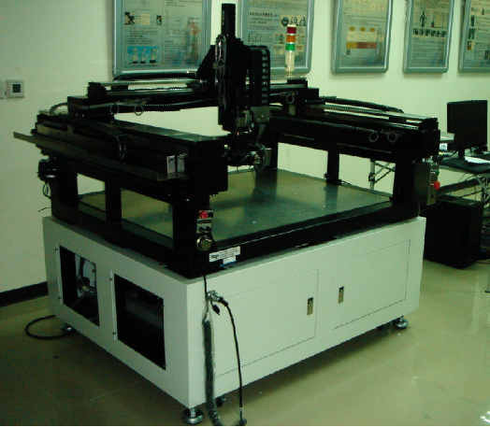
圖1 龍門式混合CNC機器人，X、Y和V軸由與同步的Y和V龍門軸線性馬達構成。

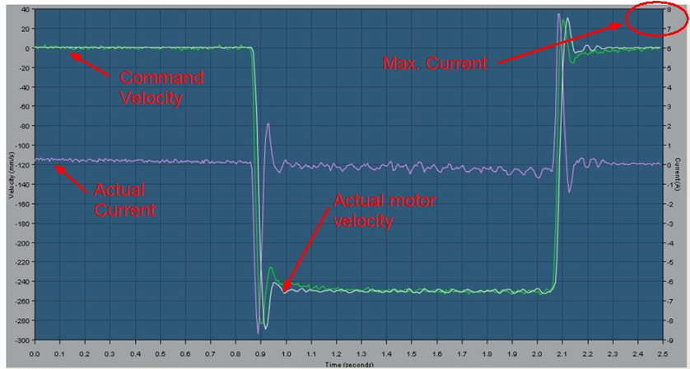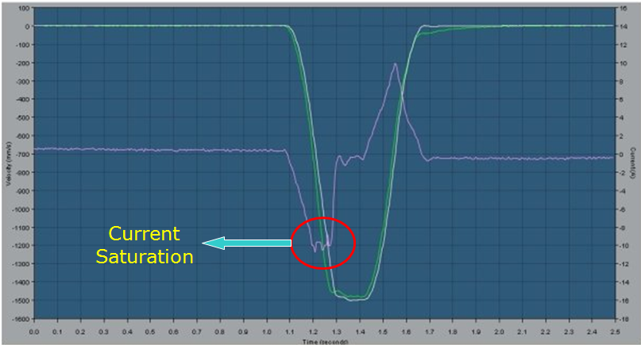
圖2 左側的圖是在正常狀態下的控制操作，而右側圖是由於電流飽和而操作失控
同步的龍門X、Y和V軸的控制性能，也因其運動加速度總是在我們已優化的控制下，得到了提高。
另外，我們可以監視線性馬達執行電流或編碼器反饋，來分析X、Y和V軸的偏差狀態。圖2 顯示出由於偏斜力量直接作用在線性馬達上，線性馬達的電流將非常靈敏和快速的增加，甚至達到電流飽和。
從實驗結果，圖3〜8 顯示了X、Y和V軸在平順和效率上的改進。
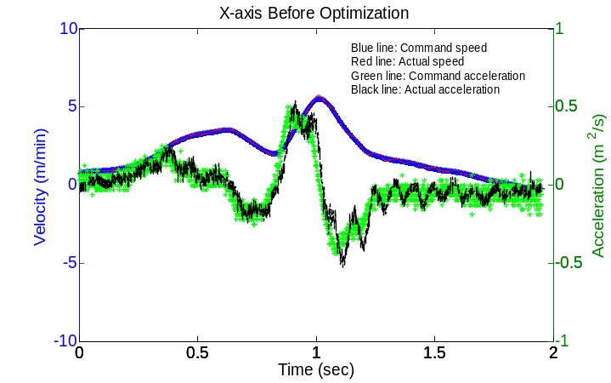
圖3 在分段軌跡裡X軸優化前的速度/加速度
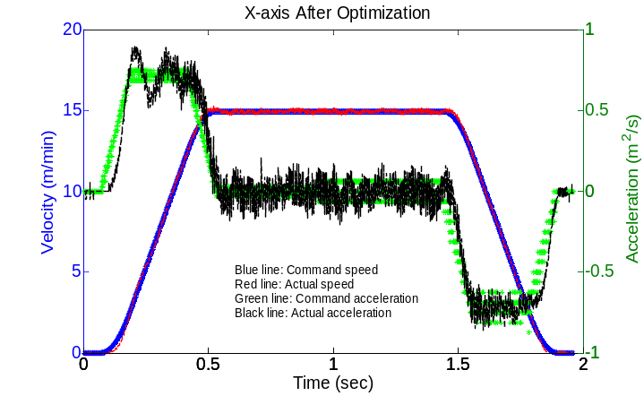
圖4 在分段軌跡裡X軸優化後的速度/加速度
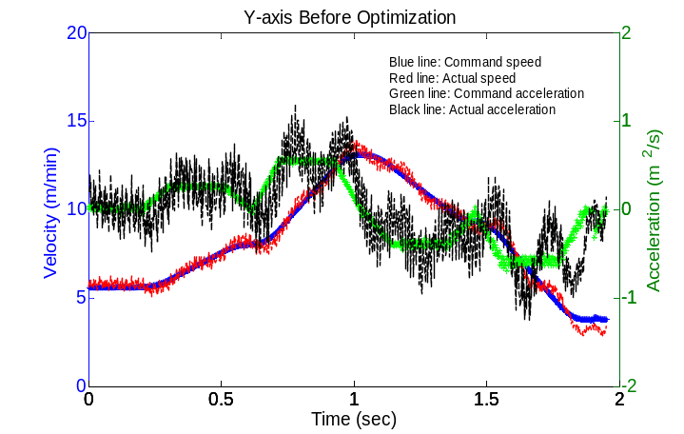
圖5 在分段軌跡裡Y軸優化前的速度/加速度
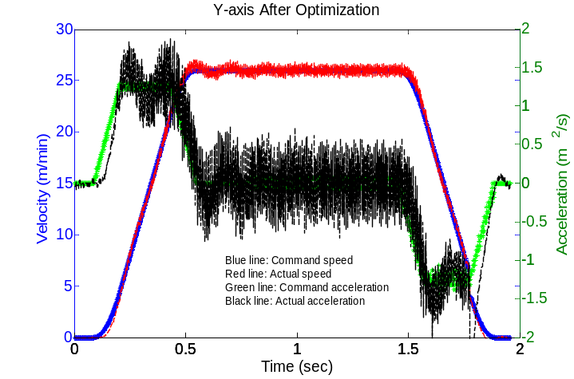
圖6 在分段軌跡裡Y軸優化後的速度/加速度
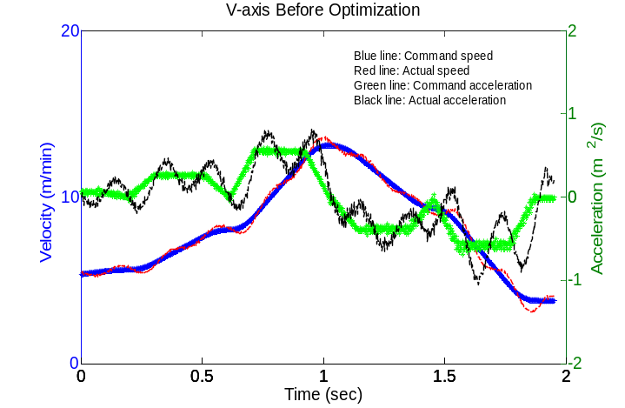
圖7 在分段軌跡裡V軸優化前的速度/加速度
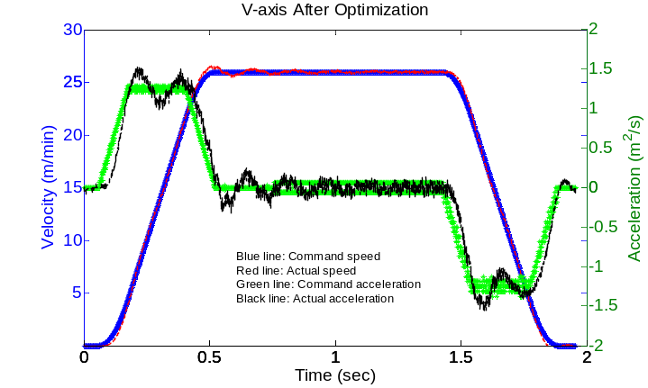
圖8 在分段軌跡裡V軸優化後的速度/加速度
附件二、相關文獻陳報表
※請條列與本案技術領域相關之文獻，包含但不限於提案人或發明人之相關專利、論文等。
- 專利(包含申請中及已獲證案件，請至少寫出申請國別及申請案號/獲證號)

- 其他(該文獻若無法於網路上輕易取得，請檢附相關文件影本1份)

